

实 验 报 告
（ / 学年 第 学期）

课程名称 | IP网络技术与应用（双语）
实验名称 | 使用GNS3模拟移动IP网络环境
实验时间 | 2019 | 年 | 5 | 月 | 17 | 日
指导单位 | 物联网学院
指导教师 | 胡晗

学生姓名 | 陈慧 | 班级学号 | B16070404
学院(系) | 物联网 | 专 业 | 网络工程

实 验 报 告
实验名称 |  | 使用GNS3模拟移动IP网络环境 |  |  |  |  |  | 指导教师 |  | 胡晗
实验类型 |  | 上机 |  | 实验学时 |  | 2 |  | 实验时间 |  | 2019/5/17
- 实验目的和要求
1、实验目的
通过在模拟软件GNS3中构建移动IP网络拓扑环境，掌握移动IPv4主机移动过程中数据包的发送与接收过程，掌握主机转交地址、外地代理、家乡代理的作用以及移动主机的注册过程。
2、实验内容
GNS3是思科提供的开源网络模拟软件，能够模拟真实的网络环境，自带wireshark嗅探器，捕获网络运行过程中的数据包。本实验需要学生在Windows系统上安装并配置GNS3模拟软件，利用GNS3构建一个移动IPv4的网络拓扑结构，测试验证移动IP网络的工作原理。主要设计内容如下：
- 构建移动主机的家乡网络：设置其家乡代理，配置家乡地址。
- 构建一个外地网络，设置外地代理，当移动主机从家乡网络移到外地网络后，通过外地代理完成转交地址的设置、在家乡代理上的注册过程。
设置一个通信终端，该通信终端向移动主机发送报文。使用wireshark观察数据包的发送过程，分析在家乡代理、外地代理、移动主机以及发送端数据包的具体内容和IP地址的变化情况。
- 实验要求
- 掌握移动IP的拓扑结构及移动IP的工作原理。
- 实验中至少需要模拟两个路由器，一是家乡代理、一是外地代理；两台主机：移动主机和通信终端。

二、实验环境
GNS3
- 实验原理、实验过程及实验结果
- 实验原理
移动IP是一种计算机网络通信协议，它能够保证计算机在移动过程中在不改变现有网络IP地址、不中断正在进行的网络通信及不中断正在执行的网络应用的情况下实现对网络的不间断访问。
移动IP的工作原理大体可以分为以下三个步骤：
- 代理发现（Agent Discovery）：
概括地讲，移动节点通过代理发现可以完成以下三个方面的工作：
* 判断移动节点现在所处的位置是本地链路，还是外部链路；
* 检测移动节点是否从一个链路移动到了另外一个链路；
* 当移动节点确定它位于外部链路上时，获取一个转交地址。
- 转交地址注册（Registration）
转交地址注册指的是移动节点将在外部链路上获得的转交地址告知家乡代理，以便家乡代理使用该转交地址将目标地址为移动节点家乡IP地址的数据包通过隧道转发给位于外部链路上的移动节点。
- 隧道转发
因为移动IP的设计目标是要在不改变移动节点原有IP地址（即移动节点家乡IP地址）的前提下，实现网络的不间断通信，因此，所有发送给移动节点的数据包的目标IP地址都是移动节点的家乡IP地址，而目标地址为移动节点家乡IP地址的数据包将通过路由首先到达移动节点的本地链路和家乡代理，不管此时移动节点位于哪个外部链路上。
如果移动节点已经在家乡代理中注册了一个或多个转交地址， 发往移动节点家乡地址的数据包被其家乡代理截收，家乡代理利用隧道技术封装该数据包，并将封装后的数据包发送到移动节点的转交地址，由隧道终点（外区代理或移动节点本身）接收，解除封装，并最终传送到移动节点。
在相反方向，使用标准的IP选路机制，移动节点发出的数据包被传送到其目的地，无需通过家乡代理的转发。

- 实验过程
1.配置GNS3.
（1）解压GNS3文件夹，里面含有gns3，tools两个子文件夹，以及路由器镜像.iso文件。
将tools中的dynamips文件夹放置在gns3文件夹中。然后双击gns3文件夹，找到gns3.exe，右键以管理员身份运行（XP系统默认就是以管理员身份运行，双击即可）。

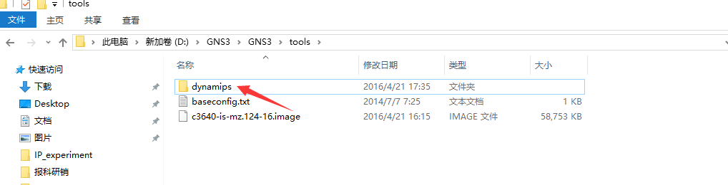

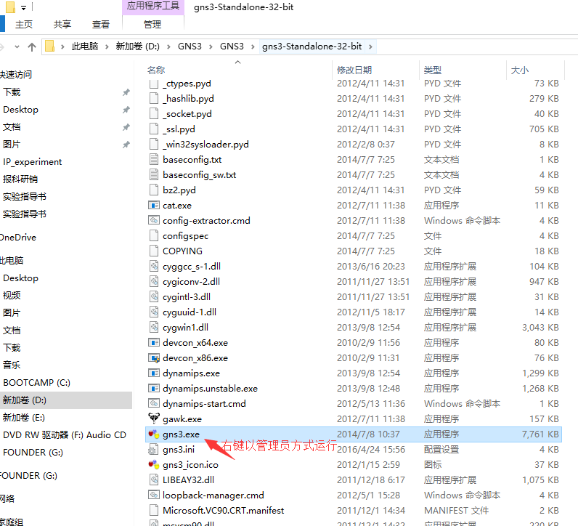

（2）创建一个新的项目；创新一个新工程，新工程的文件路径必须是一个纯英文的路径。例如12班8号，项目名命名为：p_1208 路径为：D:\\p_1208 完成之后点击OK.
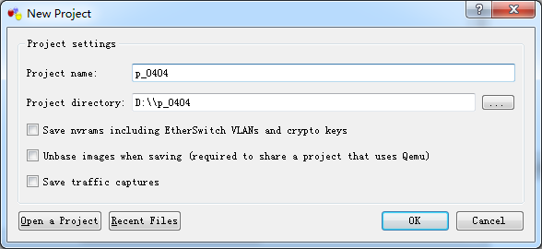

（3） 配置dynamips。
点击菜单栏 Edit－>Preferences…在弹出的对话框中左侧选择Dynamips。然后修改dynamips.exe的路径。
注意：dynamips.exe的路径应当是在gns3文件夹里面找的dynamips.exe路径，修改完成后，单击test setting, 出现dynamips successful started 之后， 单击应用apply, 然后单击OK。
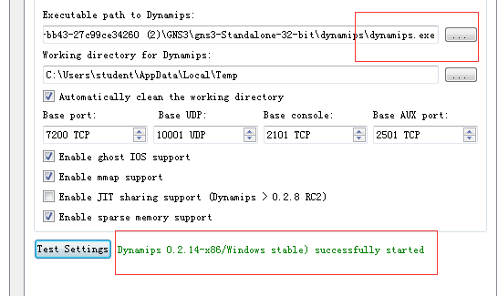
（4）进行路由的ios加载，其中的所有的路径必须都是纯英文。
点击 Edit－>Ios image and hypervisors
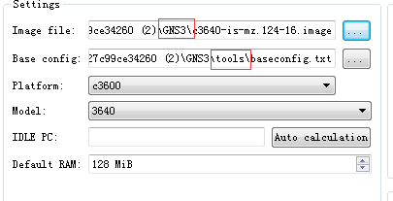
完成后保存save，关闭close。
加载完成后，选中添加好的IOS镜像文件，点击auto calculation,系统自动计算CPU优化值，再次save。
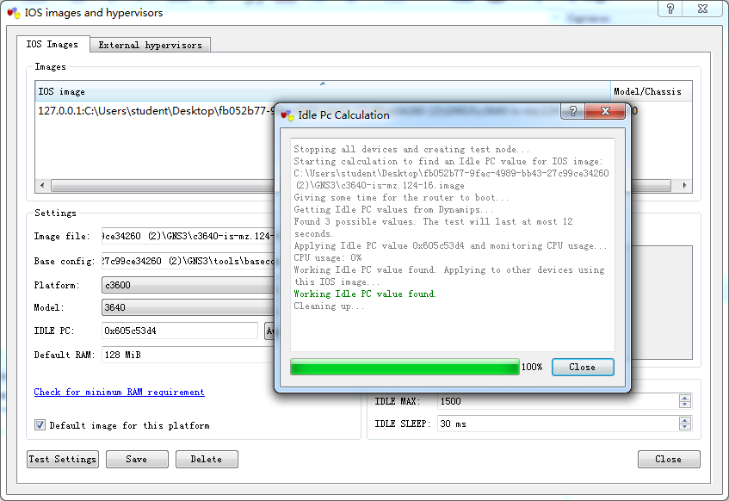
（5）关联wireshark抓包软件
点击菜单栏 Edit－>Preferences…在弹出的对话框中左侧选择capture, 然后在右边对话框中command to launch wireshark or a capture file reader启动wireshark的路径，用于启用程序读取抓包文件。找到wireshark 文件夹的安装路径，粘贴到下图中所示的相应位置。然后点击apply及OK. 该版本的GNS3软件默认情况下已经自动关联了，直接save即可。
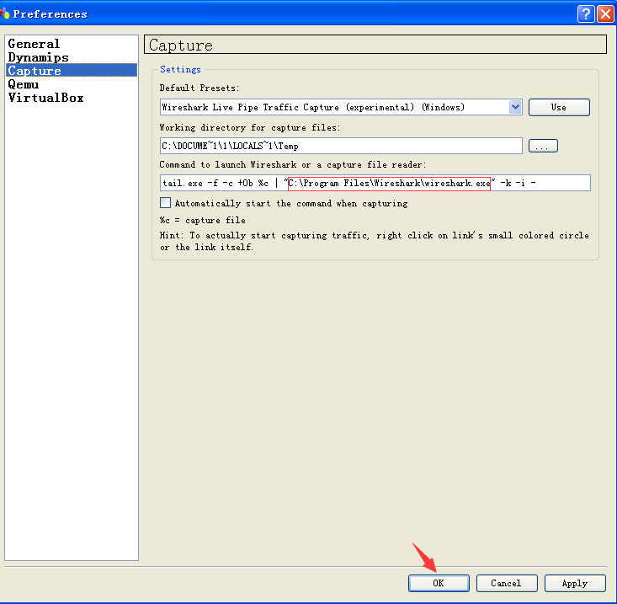
- 搭建网络拓扑结构
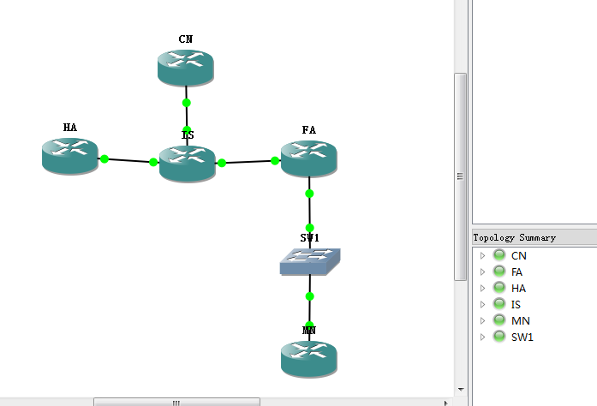

- 直接将路由器，以太网交换机模块拉至空白界面
- 右键change the hostname, 将每个模块更名为实验拓扑图中对应的名称。
- 右键选择configure，为每个路由器配置插槽，配置插槽slot0, 选择4个以太网络口NM-4E，然后点击OK。注意：每个路由器都要配置一遍。
- 按照拓扑中对应的接口，将模块与模块之间用线缆连接起来。
- 右键选择start,启动每个模块，注意启动后，各个模块的连接端口应当显示绿色。

- 用命令行分别对拓扑图中的各个模块进行配置

- 配置家乡代理HA
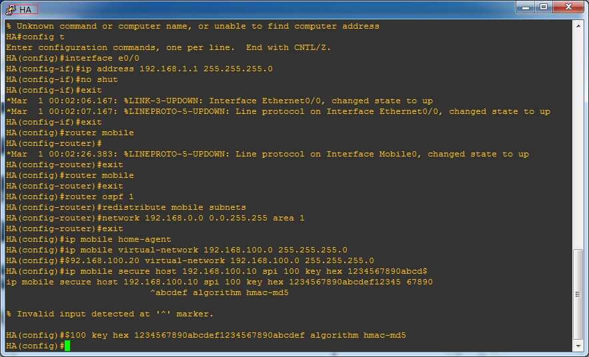

(2)配置移动代理FA
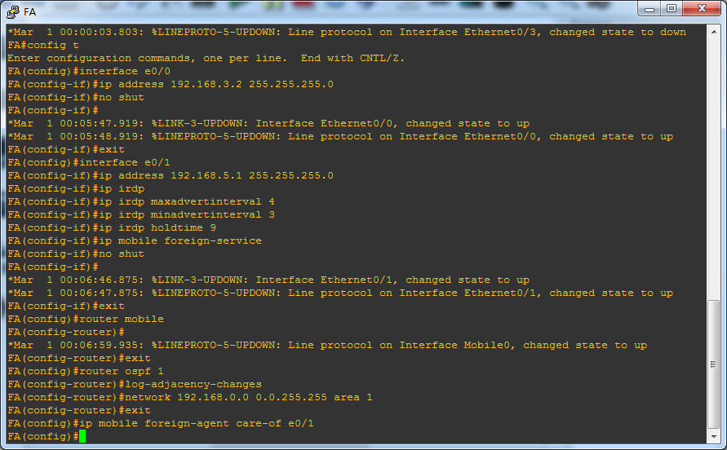

(3)中间系统IS的配置
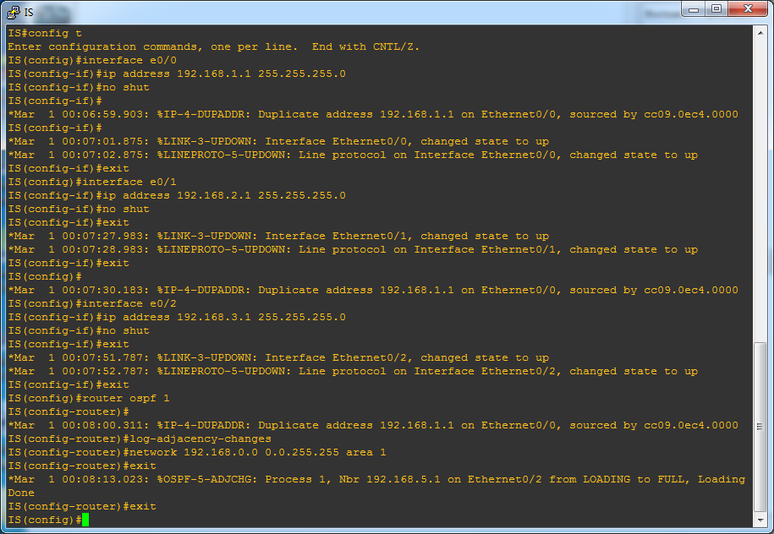

(4)配置移动节点MN
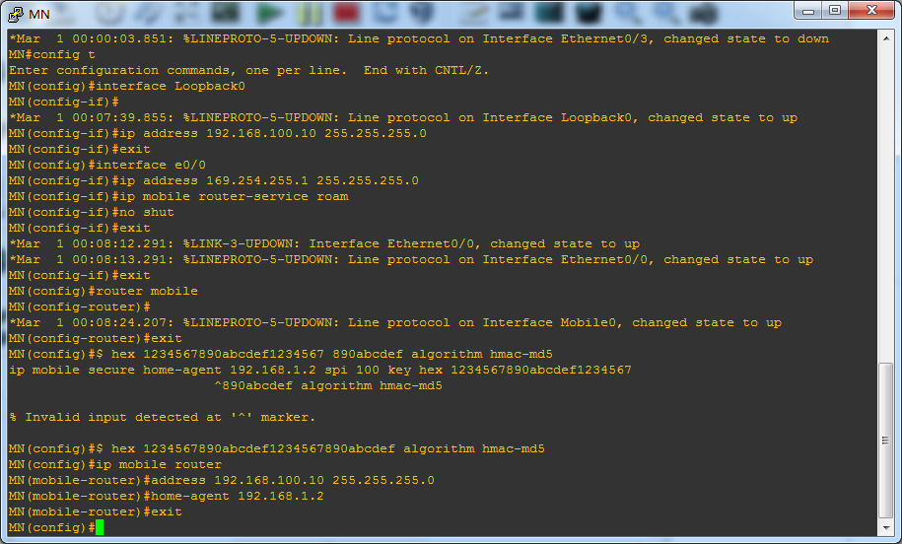

（5）配置通信对端节点CN
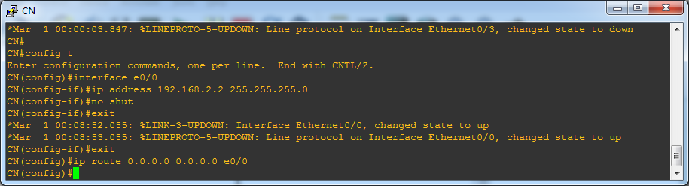

- 配置完成后，进行结果验证：
- 在HA上执行 show ip mobile binding
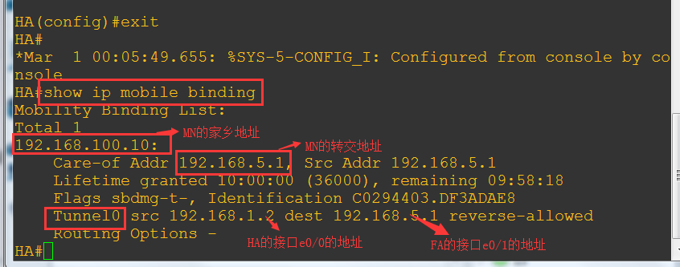
可以看到一定移动节点MN在家乡代理HA上的绑定信息，MN的家乡地址为192.168.100.10，MN的转交地址为192.168.5.1；
并且可以看到成功创建了一条隧道tunnel0，源地址是HA接口e0/0地址192.168.1.2,目的地址是FA接口e0/1地址（转交地址）192.168.5.1。

- 在FA上执行show ip mobile visitor
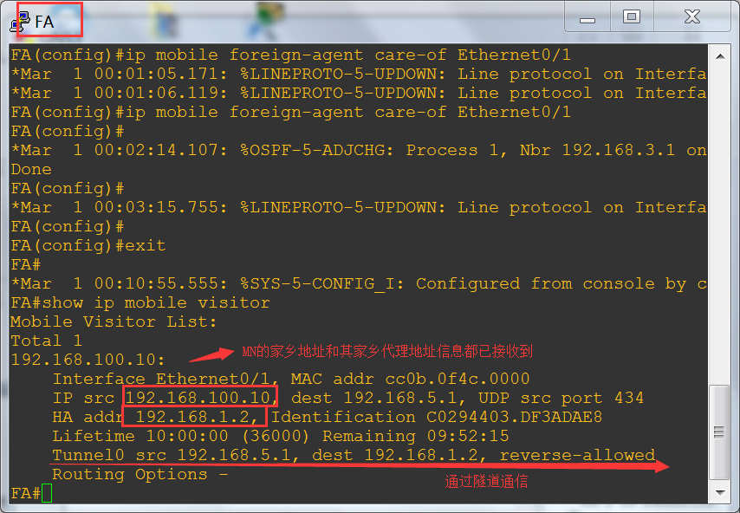
可以看到FA上已经有了MN的信息
- 在MN上执行 show ip mobile router agent
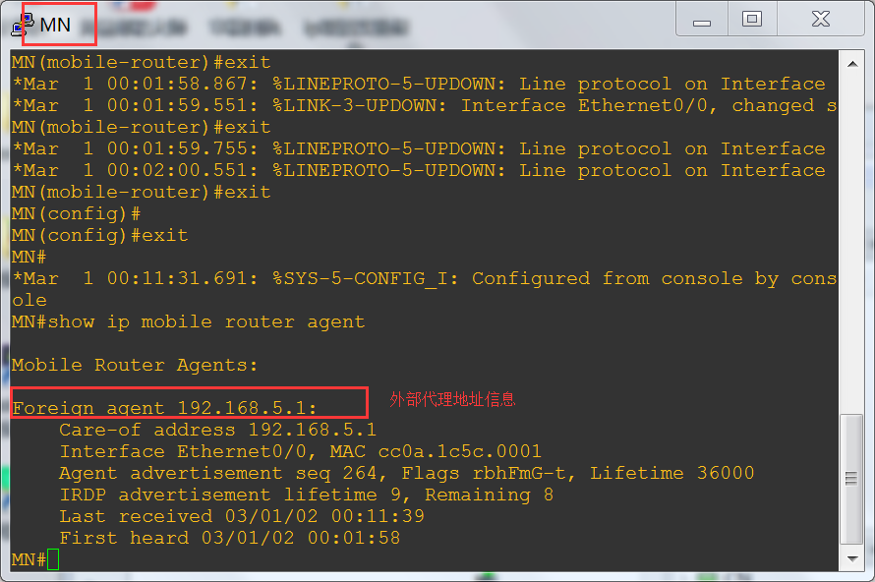
可以看到MN的外地代理信息。

- 在 MN上执行 show ip mobile router
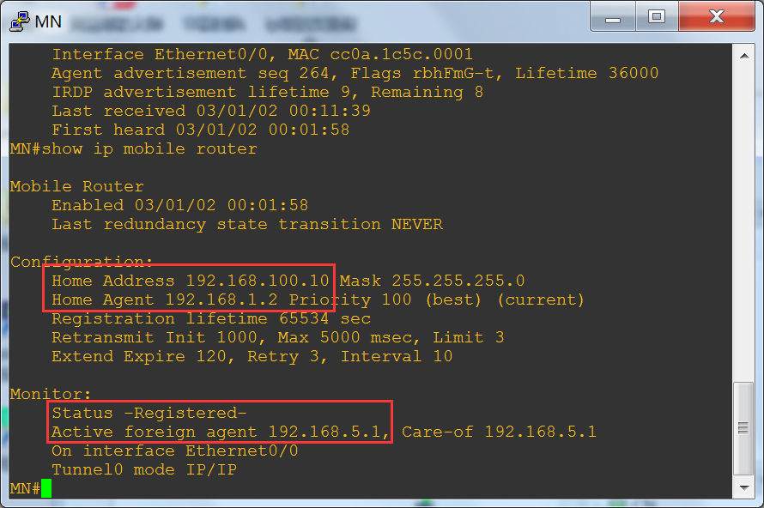
显示的结果表明MN已经在HA上注册成功了。

- 在HA与IS之间的链路上开启抓包软件:右键start capturing, 选择接口后，start wireshark.
然后验证移动节点接收数据包，在CN上ping MN, 查看是否能通。
在CN输入命令： ping 192.168.100.10
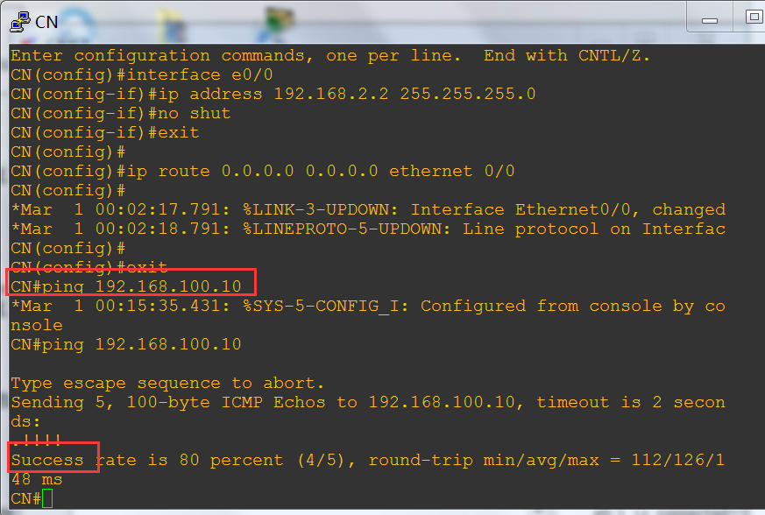
此处要求学生：找到CN发往MN的ping包，是一个IP in IP封装的报文:
内层报头源地址是CN地址192.168.2.2，目的地址是MN家乡地址192.168.100.10.
外层报头源地址是HA地址192.168.1.2，目的地址是MN的转交地址192.168.5.1.
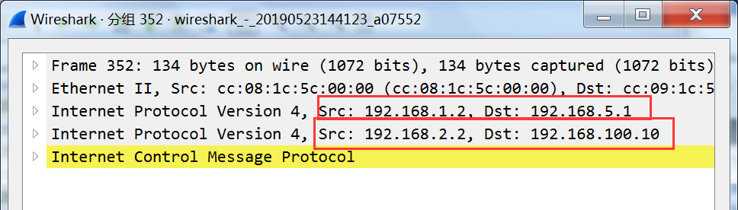
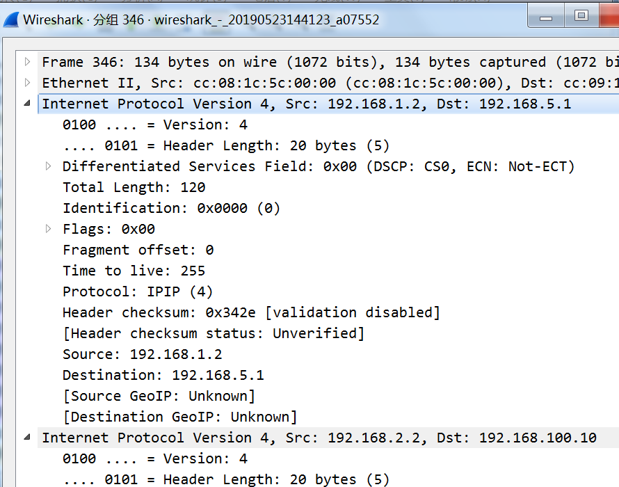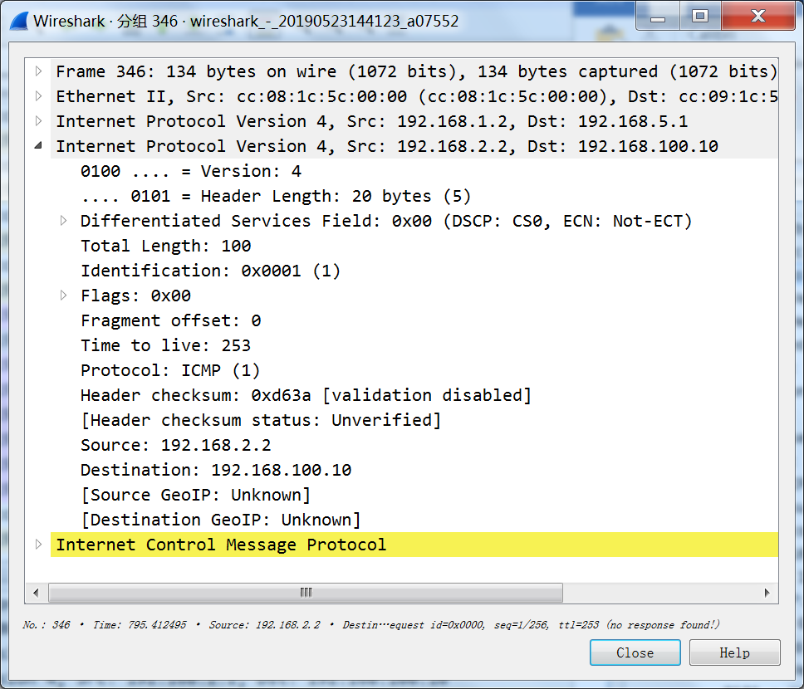
学生需要结合CN ping MN的过程及该报文信息，根据移动IP的工作原理，分析移动节点MN数据包接收过程。

分析：
此时，这个ip in ip封装的报文，内层抱头源地址是CN地址192.168.2.2，目的地址是MN家乡地址192.168.100.10外层报头源地址是HA地址192.168.1.2，目的地址是MN的转交地址192.168.5.1.
1、本地代理和外地代理不停地向网上发送代理广告消息,以声明自己的存在。
2、移动主机收到这些消息,确定自己是在本地网还是在外地网。
3、如果移动主机发现自己仍在本地网,即收到的是本地代理发来的消息, 则不启动移动功能。如果是从外地网络重新返回的,则向本地代理发出取消注册的消息,声明自己回到了本地网。
4、当移动主机检测到它移动到外地网时,则获得接管地址。
5、然后移动主机向本地代理登记,表明自己已离开本地网,把所获得的接管地址通知本地代理。
6、登记完毕后,所有发给移动主机的数据包被本地代理截获,经本地代理封装后,通过隧道发到外地网络的外地代理FA。
7、移动主机发送数据到一般的IP主机时,按正常的IP寻址方法发送,不必通过本地代理。出现的问题

- 在MN与SW1之间的链路上开启抓包软件:右键start capturing, 选择接口后，start wireshark然后在MN上ping MN, 查看是否能通，需要使用高级 ping命令。
- 输入ping 然后回车
- 在位置2，输入要ping的目标CN地址192.168.2.2
- 最关键的第三部，扩展命令提示输入y，然后在ping的源地址，输入MN的标识家乡地址192.168.100.10
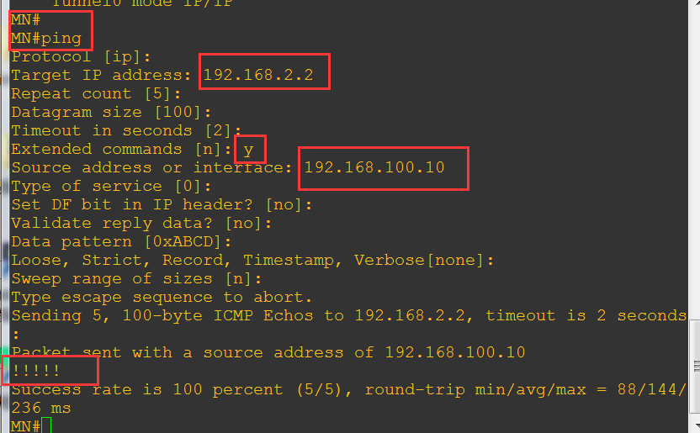
看上图结果，已经正常ping通了
此处要求学生：用wireshark抓取MN发往CN的ping包，该报文的源地址是MN的家乡地址192.168.100.10，目的地址是CN的地址192.168.2.2。根据报文信息，分析一下移动节点MN数据包发送的IP选路机制，思考：是否需要通过家乡代理进行转发？
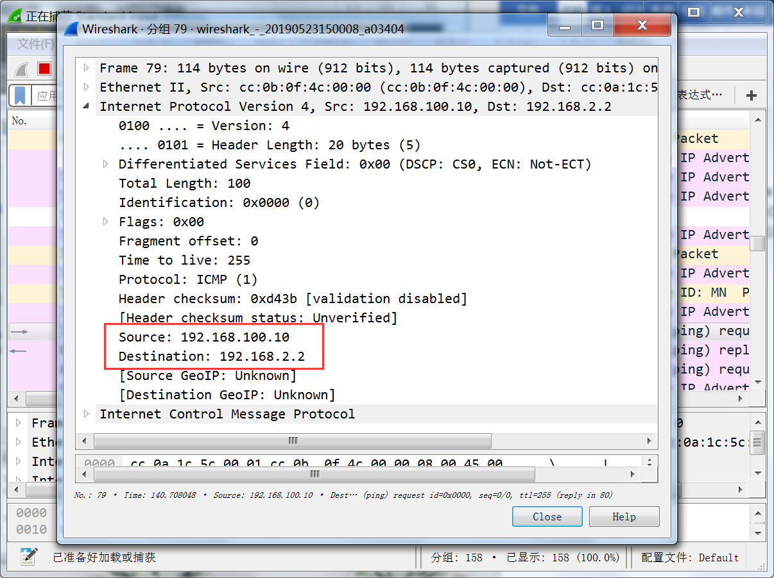

答：由上图报文信息可以看出，此时不必通过家乡地址转发
四、实验小结
本次实验主要是构建移动IP网络拓扑环境，通过本次实验我们掌握移动IPv4主机移动过程中数据包的发送与接收过程，掌握主机转交地址、外地代理、家乡代理的作用以及移动主机的注册过程以及移动IP的拓扑结构及移动IP的工作原理。

五、指导教师评语
成 绩 |  |  | 批阅人 |  |  |  | 日 期

